Проект на тему: «Живые цифры»
Актуальность заключается в том, что современное общество имеет потребность в творческой личности. Большой потенциал для раскрытия творчества заключен в изобразительной деятельности. Занятия изобразительным творчеством смогут дать те необходимые знания, которые нужны для полноценного развития человека, чтобы лучше понимал себя и других людей, чтобы выражал оригинальные идеи и фантазии, чтобы стал счастливым человеком.
Изобразительное творчество поможет детям лучше освоить и сформировать элементарные математические представления, так как дошкольное детство является важным и благоприятным периодом для развития математических представлений. От того, как заложены элементарные математические представления в значительной мере зависит весь дальнейший путь математического развития ребенка. Поэтому одной из основных задач воспитателя является поиск средств и форм для организации деятельности по формированию элементарных математических представлений, которые будут, не только интересны детям, но и соответствовать специфике детского мышления, позволяющие актуализировать возможности детей.
Одним из таких средств является использование творчества для закрепления математических знаний. С помощью продуктивной деятельности дети смогут изобразить полученные в процессе обучения знания, закрепить представление о цифрах, их сравнение с окружающим миром.
Тип проекта: коллективный, творчески-познавательный
Сроки проведения: среднесрочный (1,5 месяца).
Проблема: Возможно ли успешное усвоение элементарных математических представлений о цифре посредством обращения к творческой продуктивной деятельности?
Гипотеза: Осознанное усвоение дошкольником элементарных математических представлений о цифрах и числах обеспечивается за счет приобретения знаний об использовании их в разных жизненных ситуациях и сравнительном анализе с различными предметами и реализации своих представлений в продуктивной деятельности.
Цель: Создать условия для ознакомления и закрепления детьми цифр от 1 до 5 посредством использования творческих способностей.
Задачи:
Образовательные:
- Повышение уровня математических представлений у детей среднего дошкольного возраста;
- Выработка интереса к самому процессу познания математики путем узнавания математических цифр в окружающем нас мире;
- Научить создавать свой неповторимый образ, проявлять фантазию, воображение.
3. Способствовать овладению детьми простейшими техническими приемами работы с различными изобразительными материалами.
Развивающие:
- Способствовать развитию способностей изображения через воспитание у детей умение наблюдать, видеть особенности окружающих предметов, сравнивать их между собой, находить в них общие и различные черты, выделять главное.
- Развивать познавательные процессы эстетического восприятия: образное и пространственное мышление, воображение, внимание, память.
- Развивать творческие способности ребенка: вкус, чувство цвета, композиционное решение, художественный выбор.
- Развитие мелкой моторики при выполнении рисунков из различных материалов;
Воспитательные:
- Воспитывать у детей нравственно-волевые качества: потребность доводить дело до конца, сосредоточенно и целенаправленно заниматься (усидчивость), преодолевать трудности; аккуратность выполнения работы.
- Воспитывать и формировать навыки межличностных отношений со сверстниками - установление дружеских контактов, стремление помочь друг другу, доброжелательность.
- Воспитывать бережное отношение к своим работам и работам своих товарищей, художественным принадлежностям и окружающим в группе предметам.
Участники проекта: дети средней группы и их родители, воспитатели
Этапы проекта:
- Подготовительный этап.
- Основной этап.
- Заключительный этап.
Подготовительный этап
- Изучение соответствующей методической литературы.
- Оформление и подготовка дидактического материала.
- Организация дружественной, творческой и увлекательной атмосферы.
- Ежедневно учимся считать любые предметы, разделять их по форме, количеству и цвету.
- Счёт до пяти на пальцах руки, со счётными палочками.
- Мотивирование родителей к совместной работе и деятельности с детьми. Знакомство родителей с нормами развития ребёнка по математике в возрасте 4-5 лет.
- Консультация для родителей «Как организовать игры детей дома с использованием занимательного материала»
- Оформление папки – «Живые цифры».
Основной этап
- Чтение сказок и стихов с элементами счета: «Три поросенка», «Семеро козлят», «Белоснежка и семь гномов», «Цветик – семицветик», «Три медведя».
- Подбор методической, художественной литературы, иллюстративного материала по данной теме.
- Создание развивающей среды в группе.
- Подбор материала для продуктивной деятельности.
- Создание презентации по теме «Цифры»
- Составление перспективного планирования различных видов деятельности по ФЭМП.
- Разработка конспектов проведение мероприятий недели.
- Выбор диагностического инструментария.
Первая неделя
«Закрепление цифры 1»
Работа с детьми
- Чтение стихотворений, о том, на что похожа цифра 1:
- С. Маршак «Вот один, иль единица…»;
- Г. Виеру «Похожа единица на крючок»;
- В. Данько «Единица – это я…»;
- В. Бакалдина «Стоит паренек».
- Веселые стихи:
- А. Лайко «Самолет летит один»;
- С. Маршак «Все цифры по порядку», «Первое сентября»;
- Г. Сапгир «Сколько в небе лун»;
- А. Барто «Я одна у мамы с папой»;
- В. Орлов «Кто кого обидел первый».
- Загадки, скороговорки:
- Выкладывание изображения цифры 1 с помощью камешков, шнурка.
- Раскрашивание цифры 1 в раскрасках.
- Рассказы:
- Г. Брацловская «Одна земляничка»;
- Г. Скребицкий «Первый снег».
- Физкультминутки: «Стойкий оловянный солдатик».
- Подвижные игры:
- «На одной ножке по дорожке»;
- «Сядь первым».
Работа с родителями
Родительское собрание:
- Консультация для родителей: «Математика вокруг нас»; «Как подружиться с математикой».
Вторая неделя
«Закрепление цифры 2»
Работа с детьми:
- Чтение стихотворений, о том, на что похожа цифра 2:
- С. Маршак «А вот это цифра два», «Два на ножке приседает»;
- Г. Виеру «Два похожа на гусенка».
- Веселые стихи:
- Е. Бандуренко «Уши и язык»;
- С. Капутикян «Шепчет ротик…»;
- С. Маршак «Две сестры – две руки…»;
- Е. Петрищева «Купили два бублика маленькой Ирочке»;
- «Бросил палку снизу Мишка».
- Считалки:
- «Ехал поезд по грибы»;
- «Как у нас на сеновале».
- Выкладывание изображения цифры 2 с помощью камешков, шнурка.
- Раскрашивание цифры 2 в раскрасках.
- Скороговорки и загадки по теме.
- Рассказ В. Голявкин «Великое открытие».
- Физкультминутки: «Две птички»; «Буратино»; «Две лягушки»; «Самолет»; «Клен».
- Подвижные игры «Догони свою пару»; «найди свою пару».
Работа с родителями
- Консультации для родителей: «Развитие познавательной деятельности детей», «Обучение счету».
Третья неделя
«Закрепление цифры 3»
Работа с детьми:
- Чтение стихотворений - на что похожа цифра:
- Г. Виеру «Погляди на цифру три»
- С. Маршак «Третья цифра – это три»
- В. Данько «3 – это заклинатель змей»
- Веселые стихи
- С. Маршак «Три цвета есть у светофора»
- П. Воронько «Треугольники»
- Выкладывание изображения цифры 5 с помощью камешков, шнурка.
- Раскрашивание цифры 5 в раскрасках.
- Считалки и загадки по теме
- Рассказ Т. Александрова «Трехцветик»
- Физкультминутки: «Я иду и ты идешь»; «Митя шел, шел, шел»
- Подвижные игры «Светофор»; «Три движения»
Работа с родителями
- Консультация «Дети и их мышление, воображение».
- Памятка «Формирование элементарных математических представлений у детей среднего дошкольного возраста»
Четвертая неделя
«Закрепление цифры 4»
Работа с детьми:
1. Чтение стихотворений - на что похожа цифра:
- В. Бакалдин «Делала Егорка С мамой уборку»
- С. Маршак «Цифра новая – четыре»
- В. Данько «Вот четверки –силачи»
2. Веселые стихи:
- С. Маршак «Идет четыре после трех»
- «Четыре в комнате угла»
3.Считалки и загадки по теме.
4. Выкладывание изображения цифры 5 с помощью камешков, шнурка.
5. Раскрашивание цифры 5 в раскрасках.
6. Чтение рассказов В. Голявкин «Четыре желания»; «Четырьмя».
7. Физкультминутки: «Ракета»; «Самолет», «Мельница»; «Вырастем большие»
Работа с родителями
- Консультация «Играем в цветные палочки»
- Помощь в подборе наглядного материала по теме недели.
Пятая неделя
«Закрепление цифры 5»
Работа с детьми
- Чтение стихотворений - на что похожа цифра:
- С. Маршак «А потом пошла плясать…»
- В. Данько «Это– фокусник-пятерка»
- Веселые стихи:
- Г. Габриелян «Где пятый?»,
- С. Маршак «А вот это – цифра пять»
- Т. Ахмадова «Урок счета»
- Считалки и загадки по теме
- Физкультминутки: «Раз, два, три, четыре, пять – все умеем мы считать»; «В хоровод встал серый зайка»; «Хомка, хомка, хомячок».
- Подвижная игра «Пять имен»
Работа с родителями
- Оформление папки «Живые цифры», «Рекомендации по изобразительному творчеству и ФЭМП»
Заключительный этап
1. Подведение итогов проекта.
2. Разработка методических рекомендаций для коллег педагогов.
3. Разнообразная самостоятельная деятельность детей, продукты детской деятельности: поделки, коллажи, альбомы, сказки.
Итог проекта:
Проектная деятельность стимулировала у детей развитие логического мышления, воображения, повысила мотивацию к исследовательской деятельности. У родителей сформировался стойкий интерес к творчеству, совместно с детьми.
Дети и родители сделали выводы, что математика очень интересная наука. На основании проекта нами был сделан вывод, что математические понятия можно не только изучать и знакомиться с ними, но и, используя их творчестве, создавать много нового и интересного.
Результатом работы над проектом стало изготовление папки с рисунками детей «Живые цифры».

«Цифра 1»
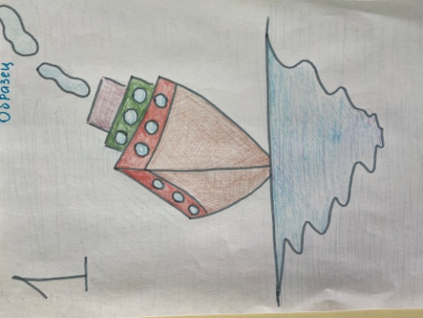 | 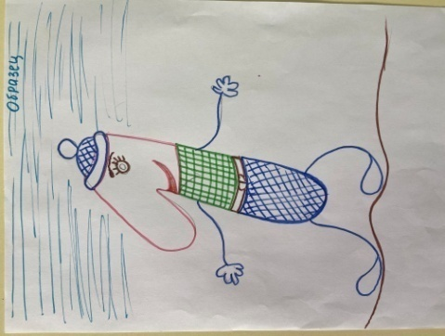 | 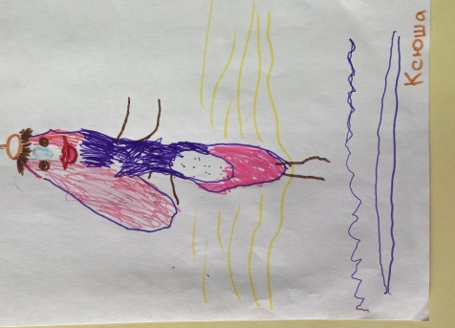 | 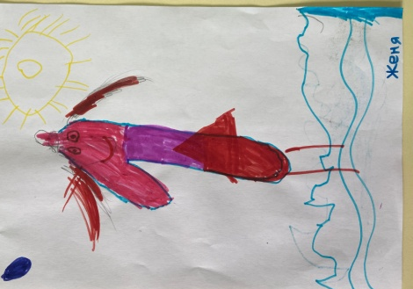
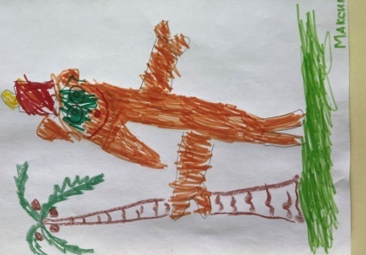 | 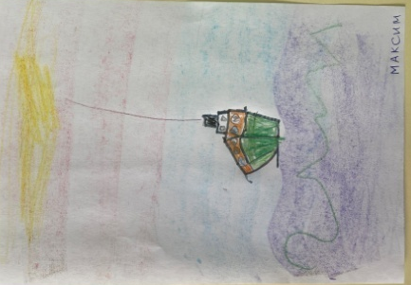 | 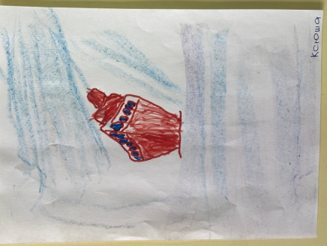 | 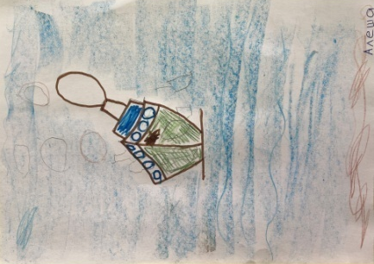
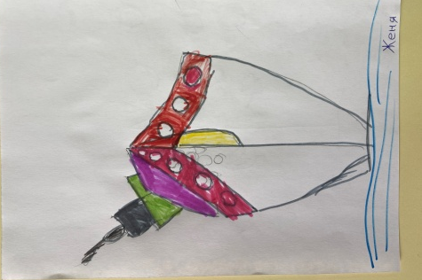 | 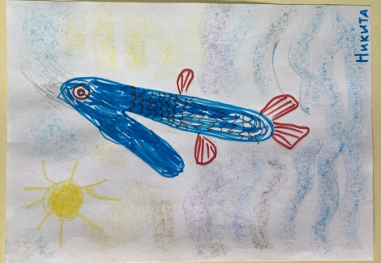 | 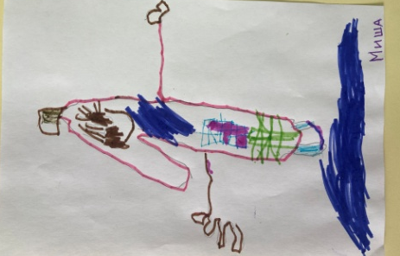 | 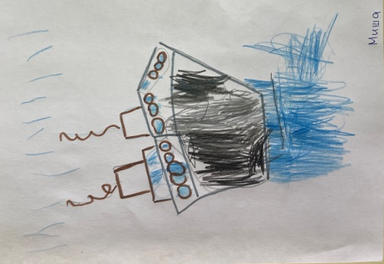

«Цифра 2»
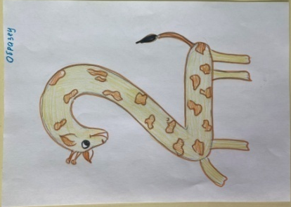 | 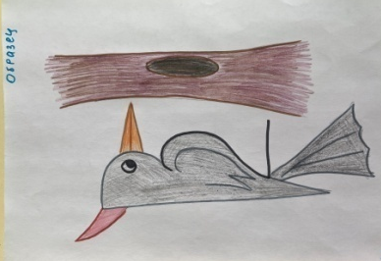 | 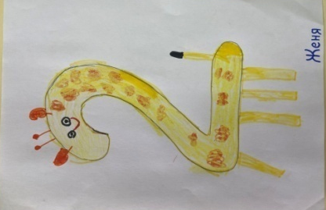 | 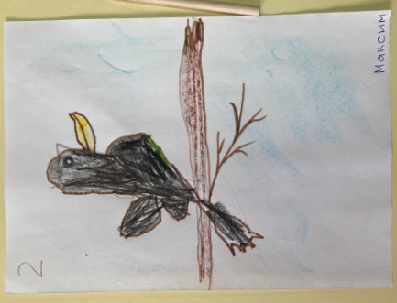
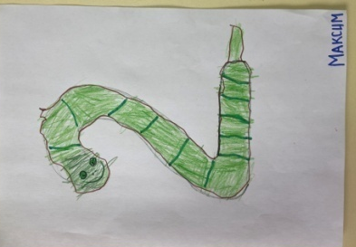 | 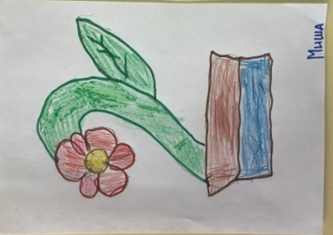 | 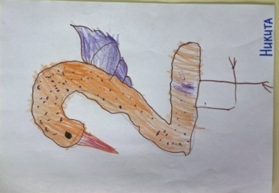 | 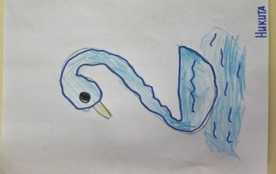
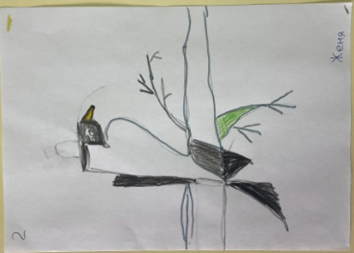 | 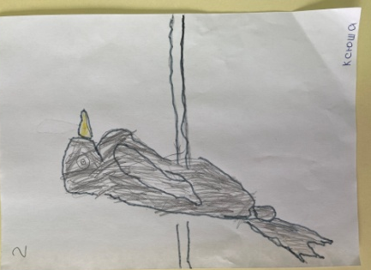 | 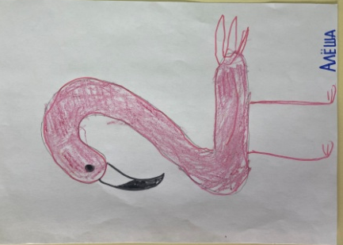 | 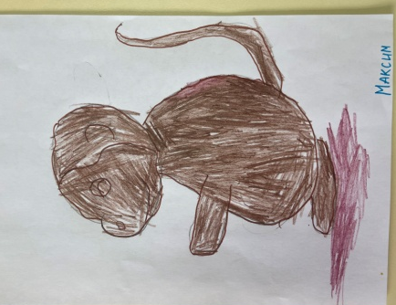

«Цифра 3»
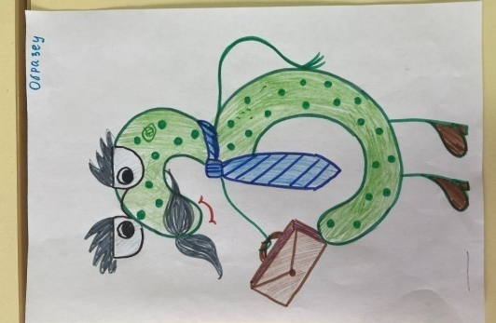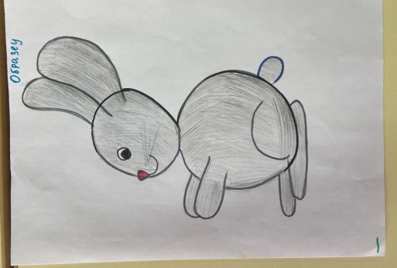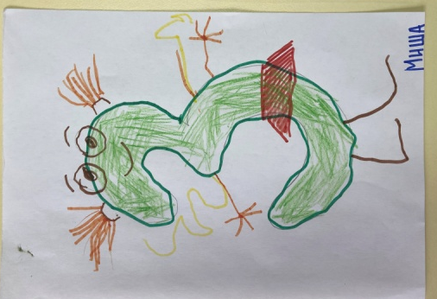

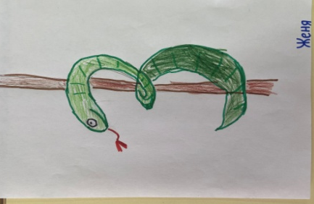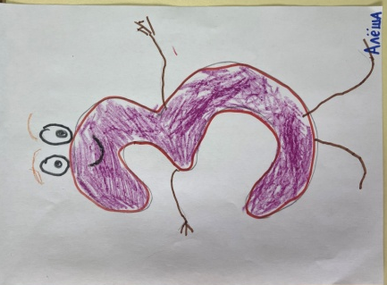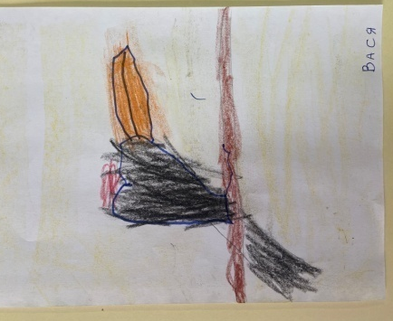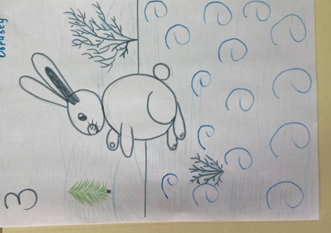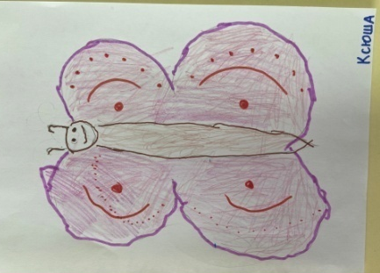

«Цифра 4»
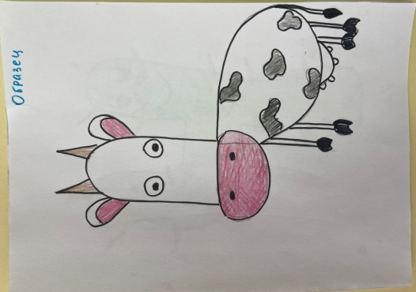 | 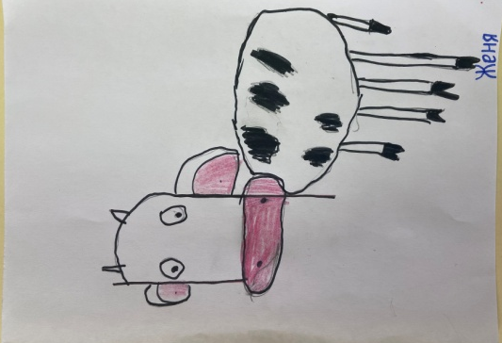 | 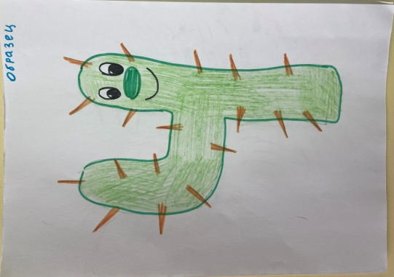 | 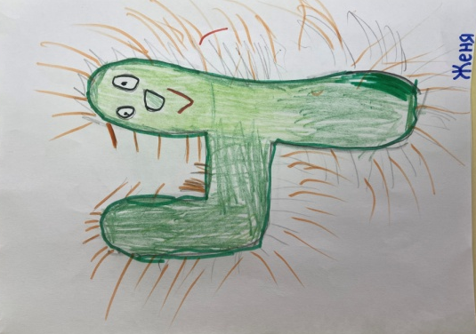
 | 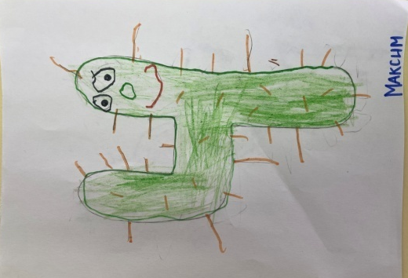 | 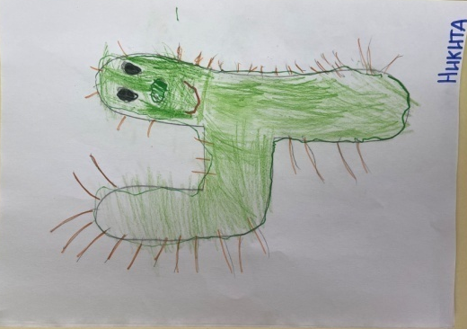

«Цифра 5»

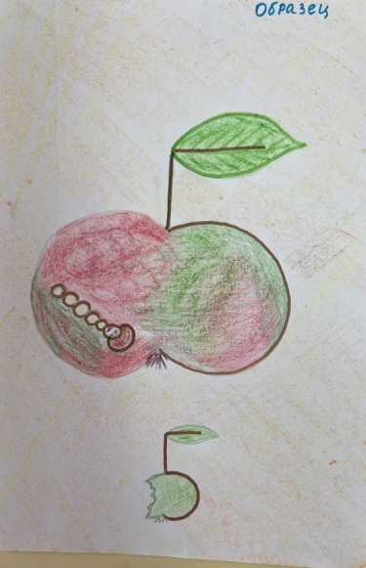 | 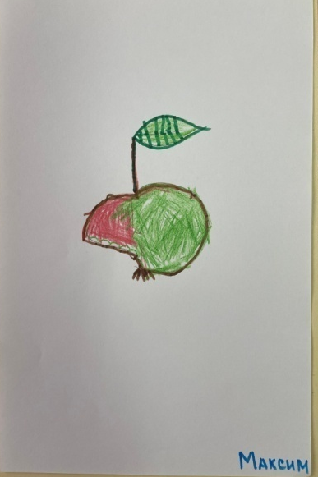 | 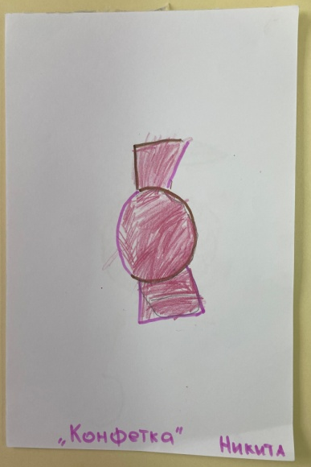 | 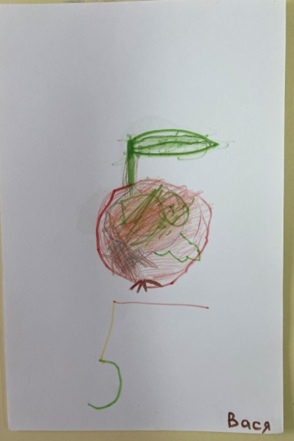
 | 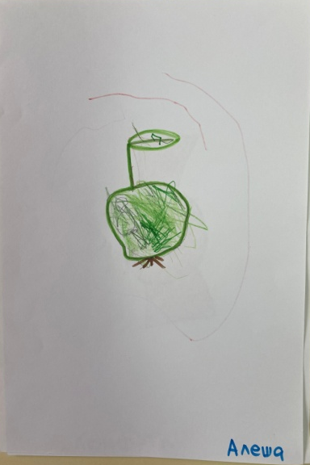 | 